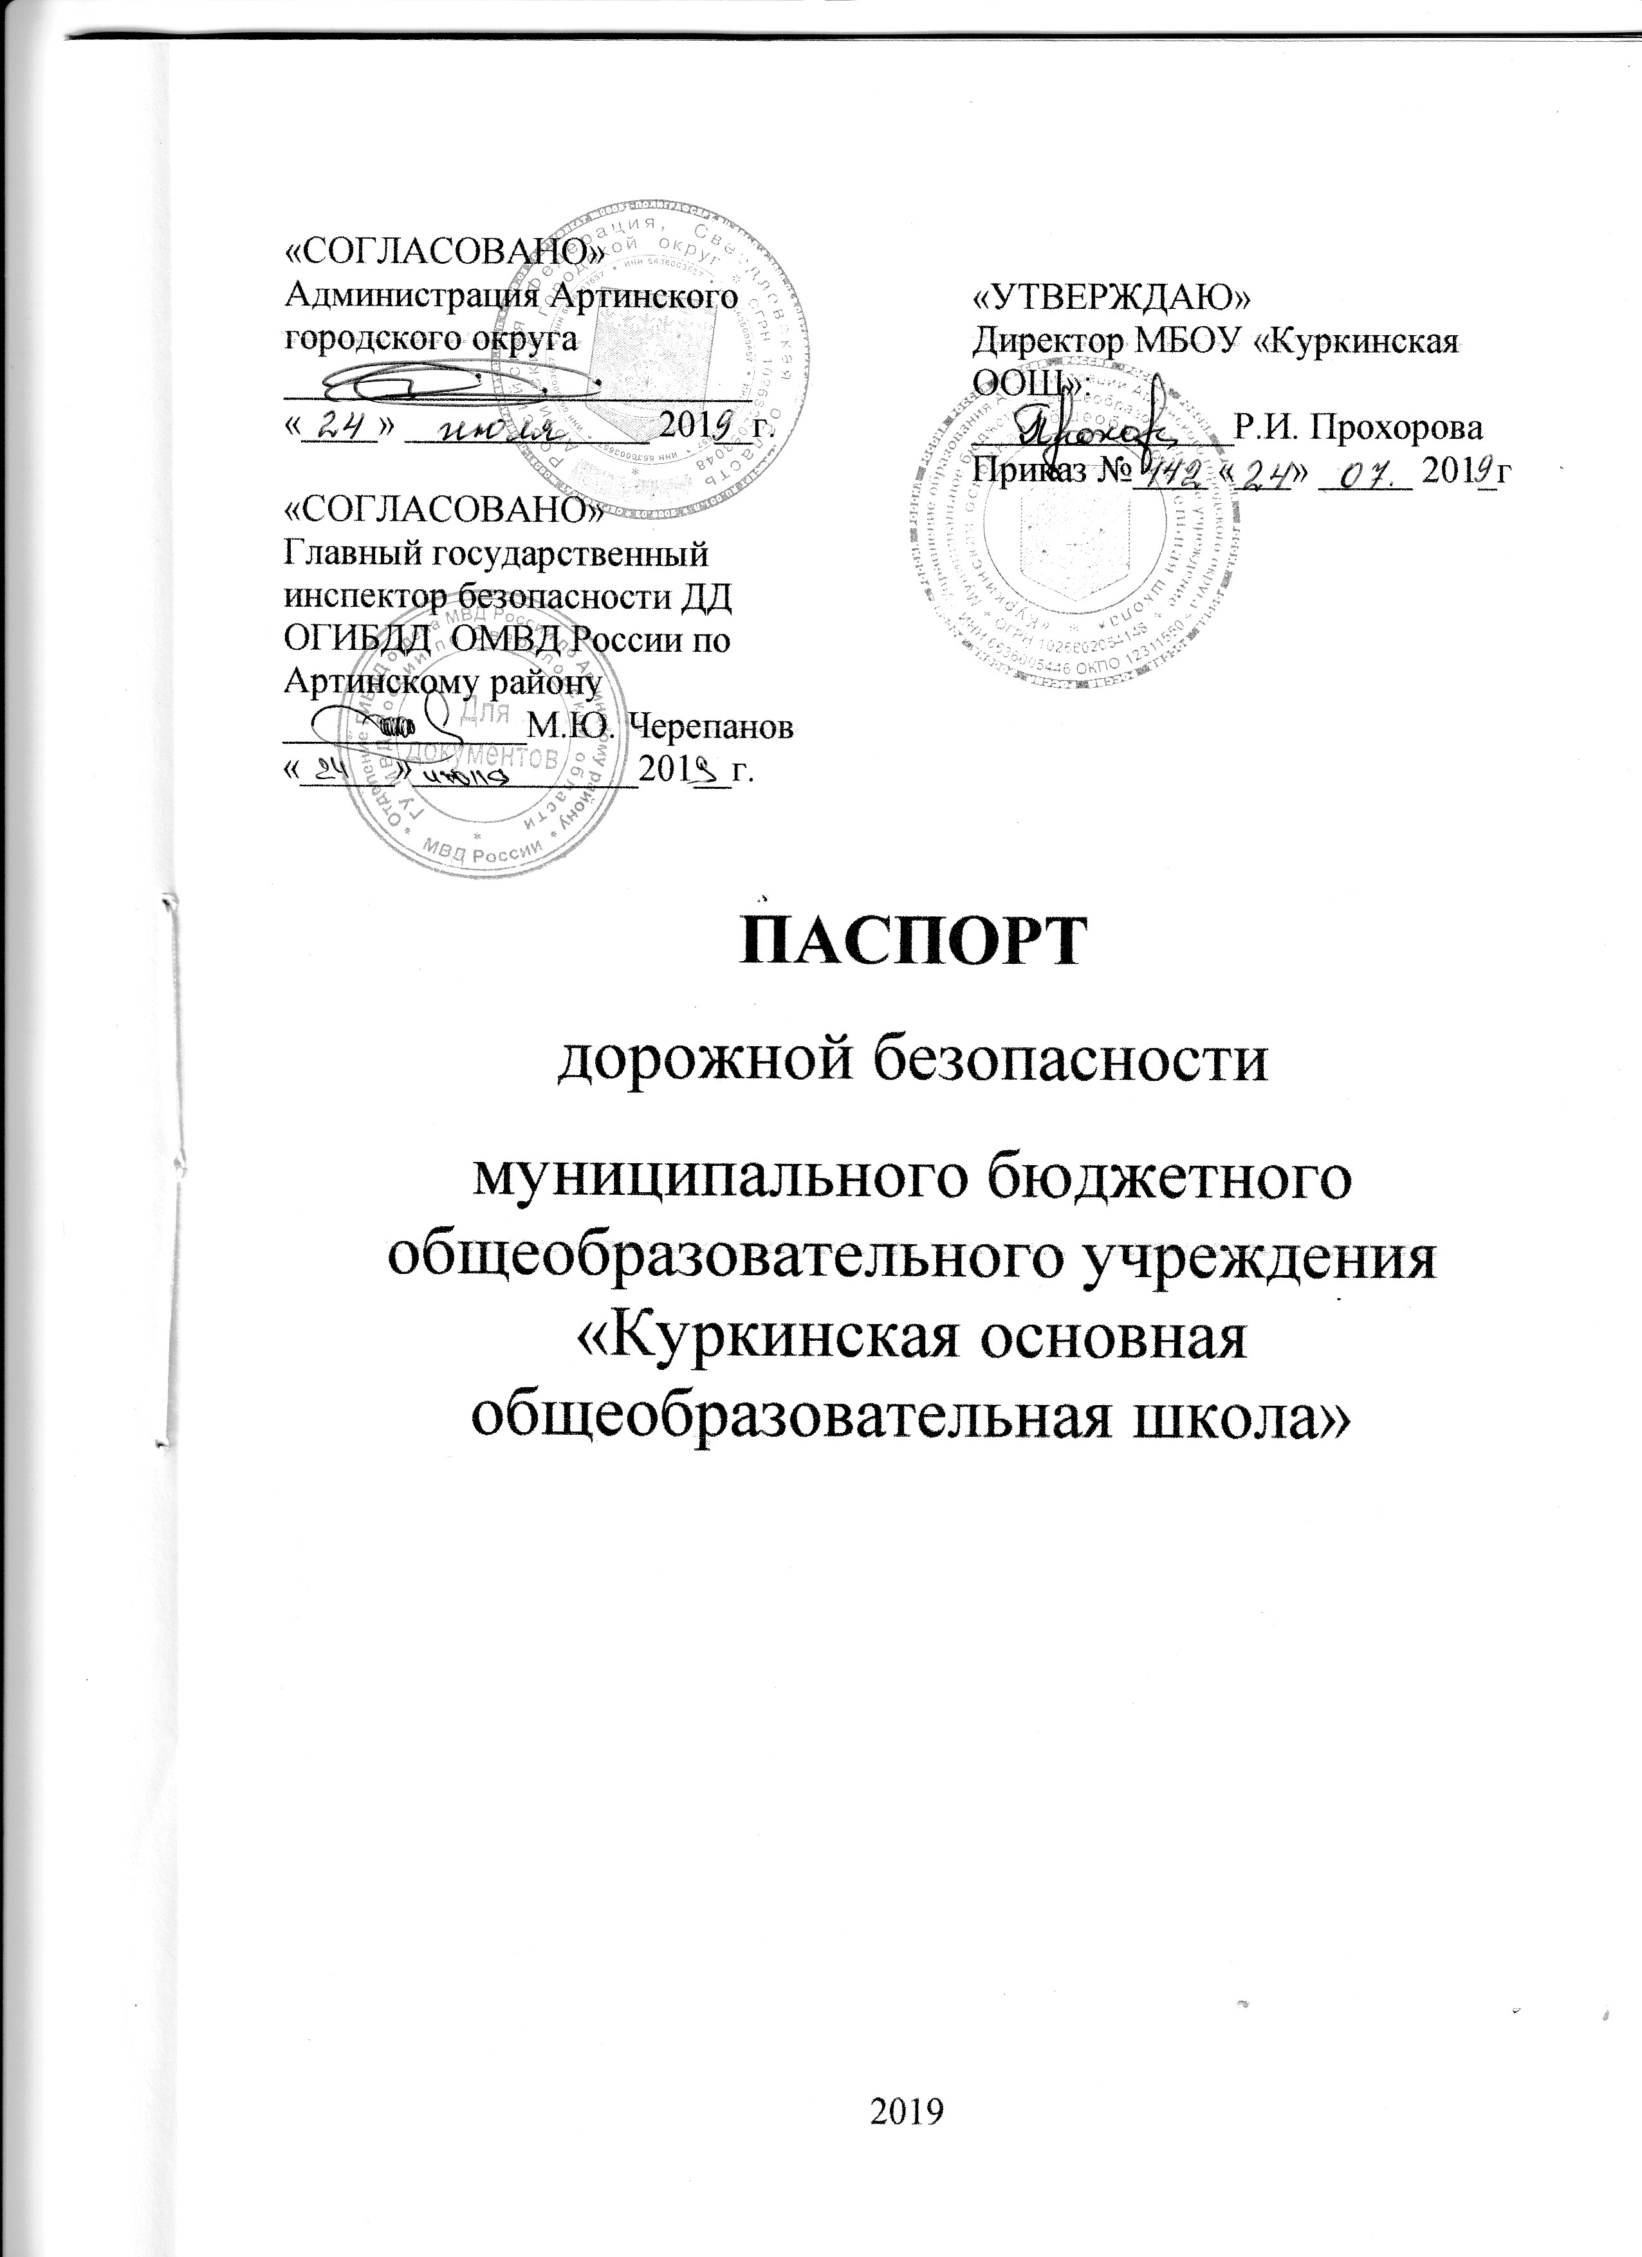
«СОГЛАСОВАНО»  Администрация Артинского  городского округа  _________________________  «____» _____________ 2019г.  «СОГЛАСОВАНО»  Главный государственный инспектор безопасности ДД ОГИБДД ОМВД России по  Артинскому району  _____________М.Ю. Черепанов  «_____»____________2019г. |  |  | «УТВЕРЖДАЮ»  Директор МКОУ «Куркинская ООШ»:  ______________Р.И. Прохорова  . Приказ № ___ «__»_____ 2019г
ПАСПОРТ
дорожной безопасности
муниципального бюджетного общеобразовательного учреждения
«Куркинская основная общеобразовательная школа»

2017
Общие сведения

Муниципальное бюджетное общеобразовательное учреждение
«Куркинская основная общеобразовательная школа»
(Полное наименование образовательного учреждения)

Юридический адрес:
______623353 Свердловская область, Артинский район, с. Курки, ул. Заречная,45___

Фактический адрес:
______623353 Свердловская область, Артинский район, с. Курки, ул. Заречная,45___

Руководители образовательного учреждения:
Директор (руководитель)
______________________Прохорова Римма Ивановна, (34391) 6-26-36__________________
(фамилия, имя, отчество) (телефон)

Заместитель директора по учебной работе:
______________________Шалкиева Марина Викторовна, (34391) 6-26-36______________
(фамилия, имя, отчество) (телефон)

Заместитель директора по воспитательной работе:
_________________________ _____________________________________________________
(фамилия, имя, отчество) (телефон)

Ответственные работники муниципального органа образования методист МБУ АГО «КЦССО» ___________Щепочкина Светлана Александровна_____, (34391) 2-11-97_______
(фамилия, имя, отчество) (телефон)

Ответственный от Госавтоинспекции инспектор ДПС
______________________Кошелев Павел Сергеевич, (34391)6-21-04________________
(фамилия, имя, отчество) (телефон)

Ответственные работники за мероприятия по профилактике детского травматизма ______________________Шалкиева Марина Викторовнв (34391) 6-26-36________________
(фамилия, имя, отчество) (телефон)

Руководитель или ответственный работник дорожно-эксплуатационной организации, осуществляющей содержание улично-дорожной сети (УДС) глава Куркинской сельской администрации
______________________Борисов Юрий Иванович, (34391) 6-26-46_________________
(фамилия, имя, отчество) (телефон)

Руководитель или ответственный работник дорожно-эксплуатационной организации, осуществляющей содержание технических средств организации дорожного движения (ТСОДД)* ____________Валявин Владимир Анатольевич___(34391)2-12-95_____________
(фамилия, имя, отчество) (телефон)

Количество учащихся _________________________46___________________________
Наличие уголка по БДД _________________________ да, коридор ОУ________________
Наличие класса по БДД _________________________ нет__________________________
Наличие автогородка (площадки) по БДД ________нет__________________________
Наличие автобуса в образовательном учреждении __нет__________________________
Владелец автобуса ______________________________________________________________
Время занятий в образовательном учреждении:
1-ая смена: __9.00___ – ____14.45____ (период)
2-ая смена: ___-____ – ______-______ (период)
внеклассные занятия: __14.45 _ -- ___20.00____ (период)

Телефоны оперативных служб:
________________________единая служба спасения___- 0.1___________________________
________________________милиция - 0.2, 2-11-55 _
________________________скорая помощь - 0.3 _
________________________аварийная служба газа - 0.4 ___
________________________телефон доверия - 2-34-34_______________________

Содержание
I​ План-схемы образовательного учреждения.
- Район расположения образовательного учреждения, пути движения транспортных средств и детей (обучающихся, воспитанников).
- Организация дорожного движения в непосредственной близости от образовательного учреждения с размещением соответствующих технических средств организации дорожного движения, маршруты движения детей и расположение парковочных мест.
- Маршруты движения организованных групп детей от образовательного учреждения к стадиону, парку или спортивно-оздоровительному комплексу.
- Пути движения транспортных средств к местам разгрузки/погрузки и рекомендуемые безопасные пути передвижения детей по территории образовательного учреждения.

II​ Информация об обеспечении безопасности перевозок детей специальным транспортным средством (автобусом).
- Общие сведения.
- Маршрут движения автобуса до образовательного учреждения.
- Безопасное расположение остановки автобуса у образовательного учреждения.

III. Приложения
План-схема пути движения транспортных средств и детей (обучающихся, воспитанников) при проведении дорожных ремонтно-строительных работ вблизи образовательного учреждения

I. План-схемы образовательного учреждения
- Район расположения образовательного учреждения, пути движения транспортных средств и детей (обучающихся, воспитанников)

- Схема организации дорожного движения в непосредственной близости от образовательного учреждения с размещением соответствующих технических средств организации дорожного движения, маршрутов движения детей и расположения
парковочных мест.

- Маршруты движения организованных групп детей от образовательного учреждения к стадиону, парку или спортивно-оздоровительному комплексу.

- Пути движения транспортных средств к местам разгрузки/погрузки и рекомендуемые безопасные пути передвижения детей по территории

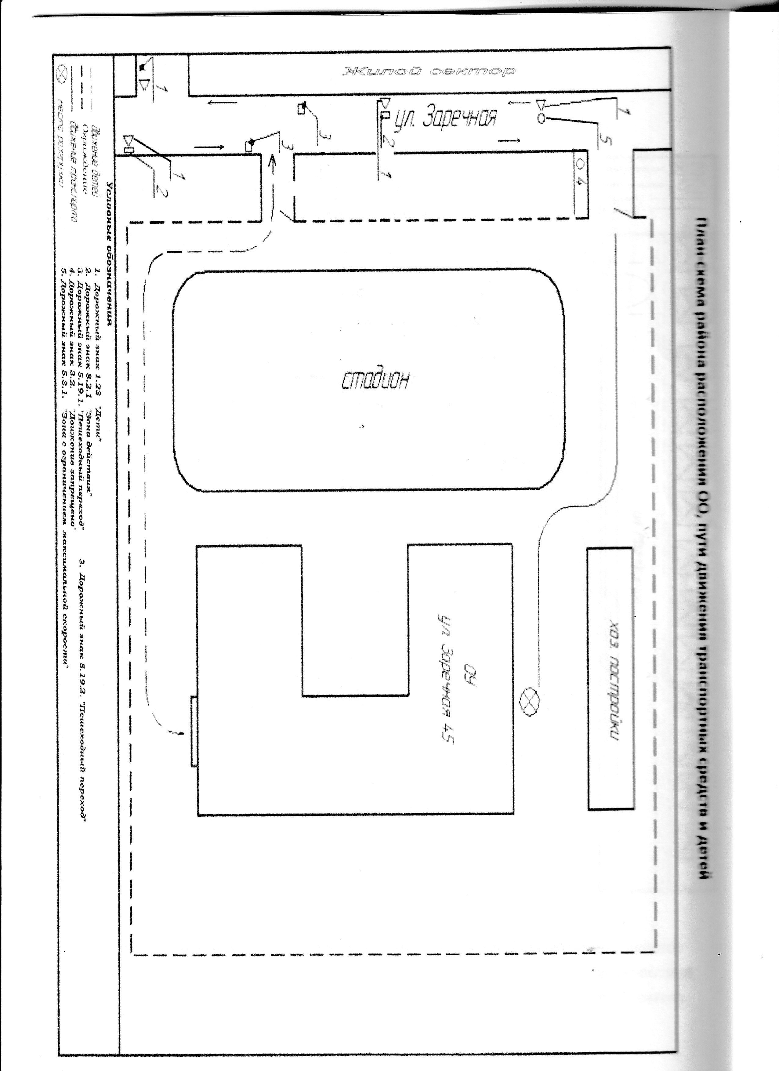
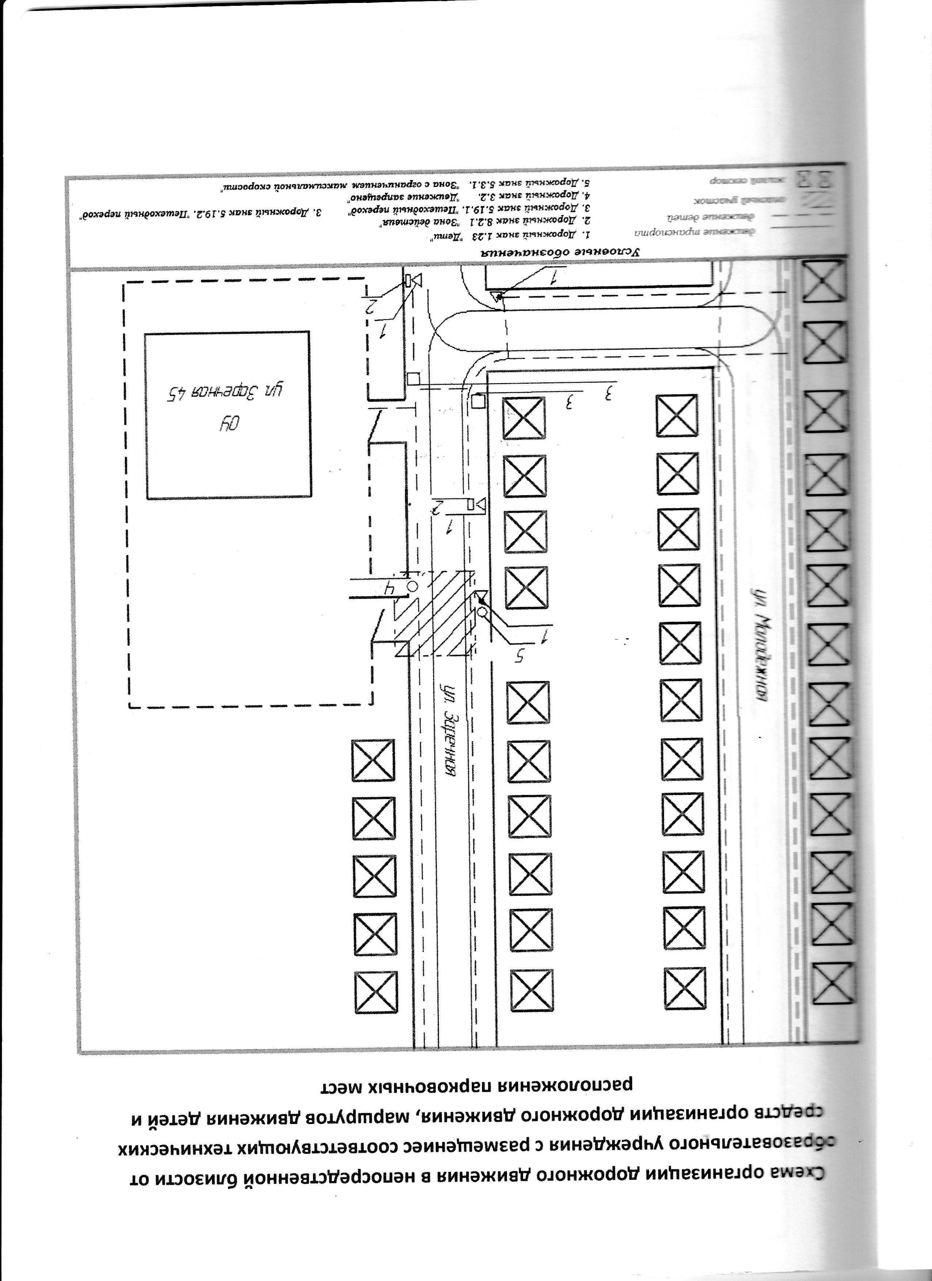

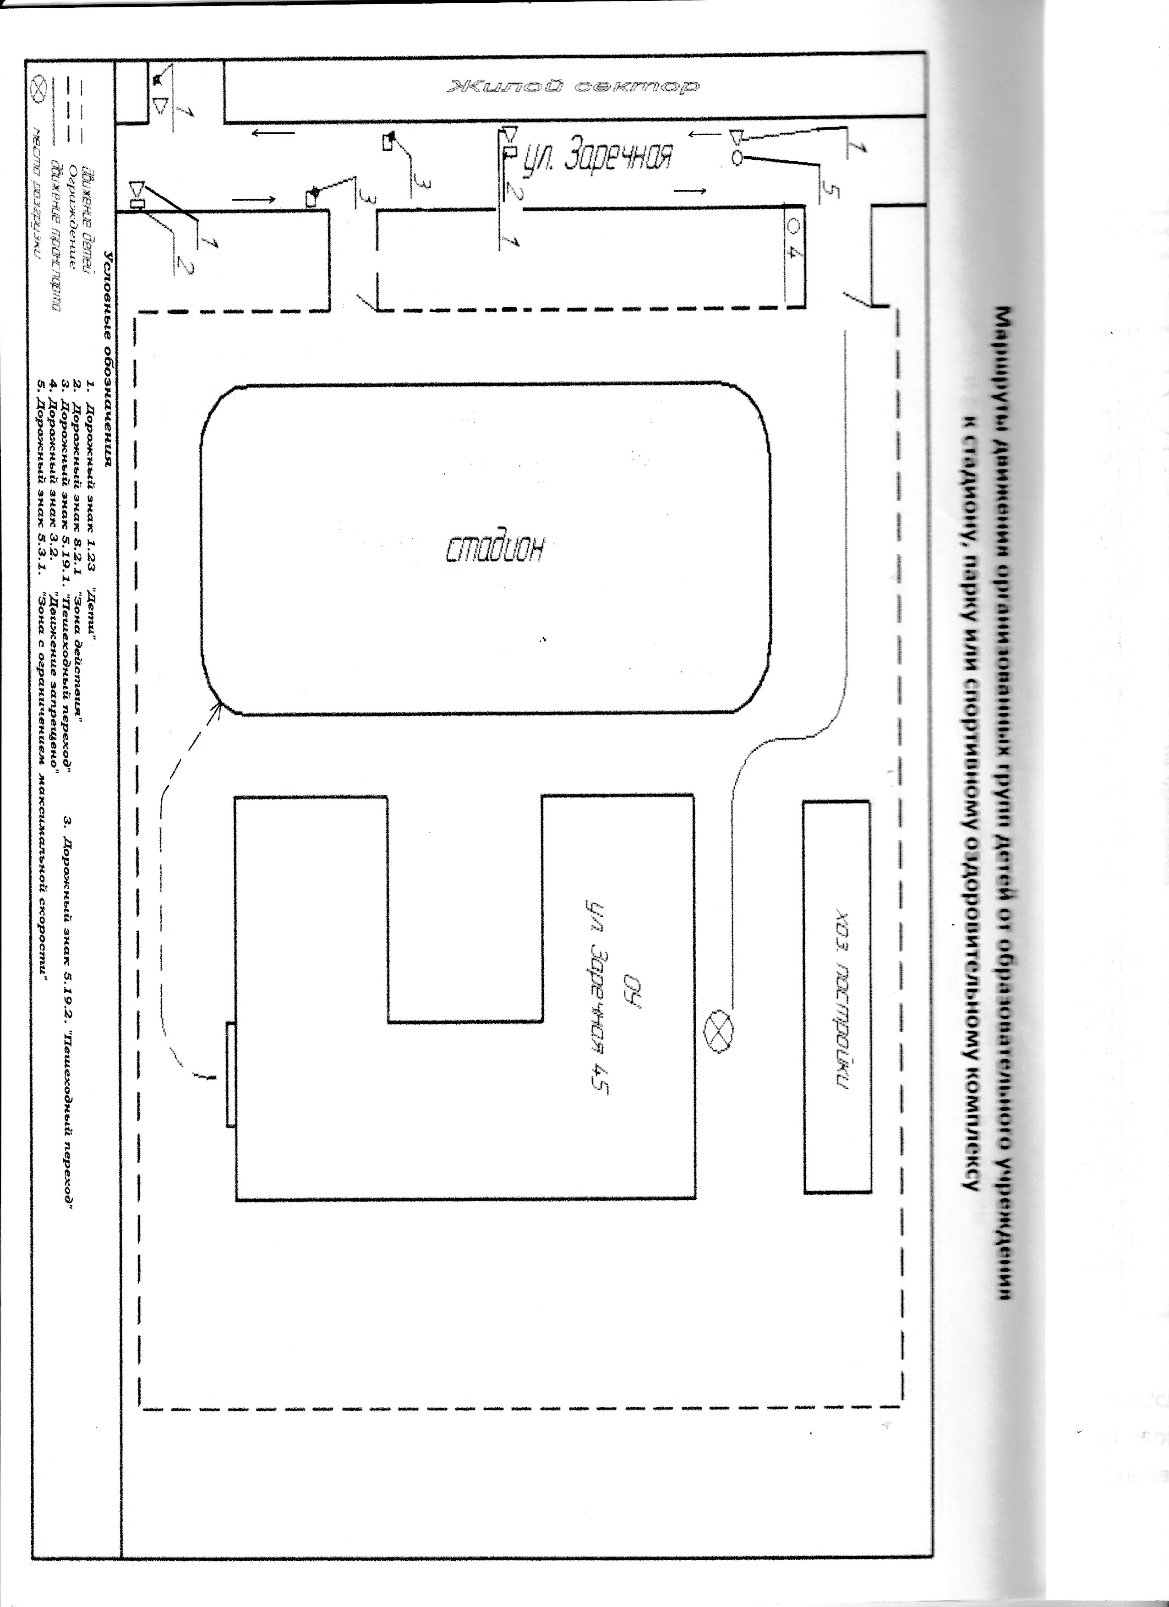
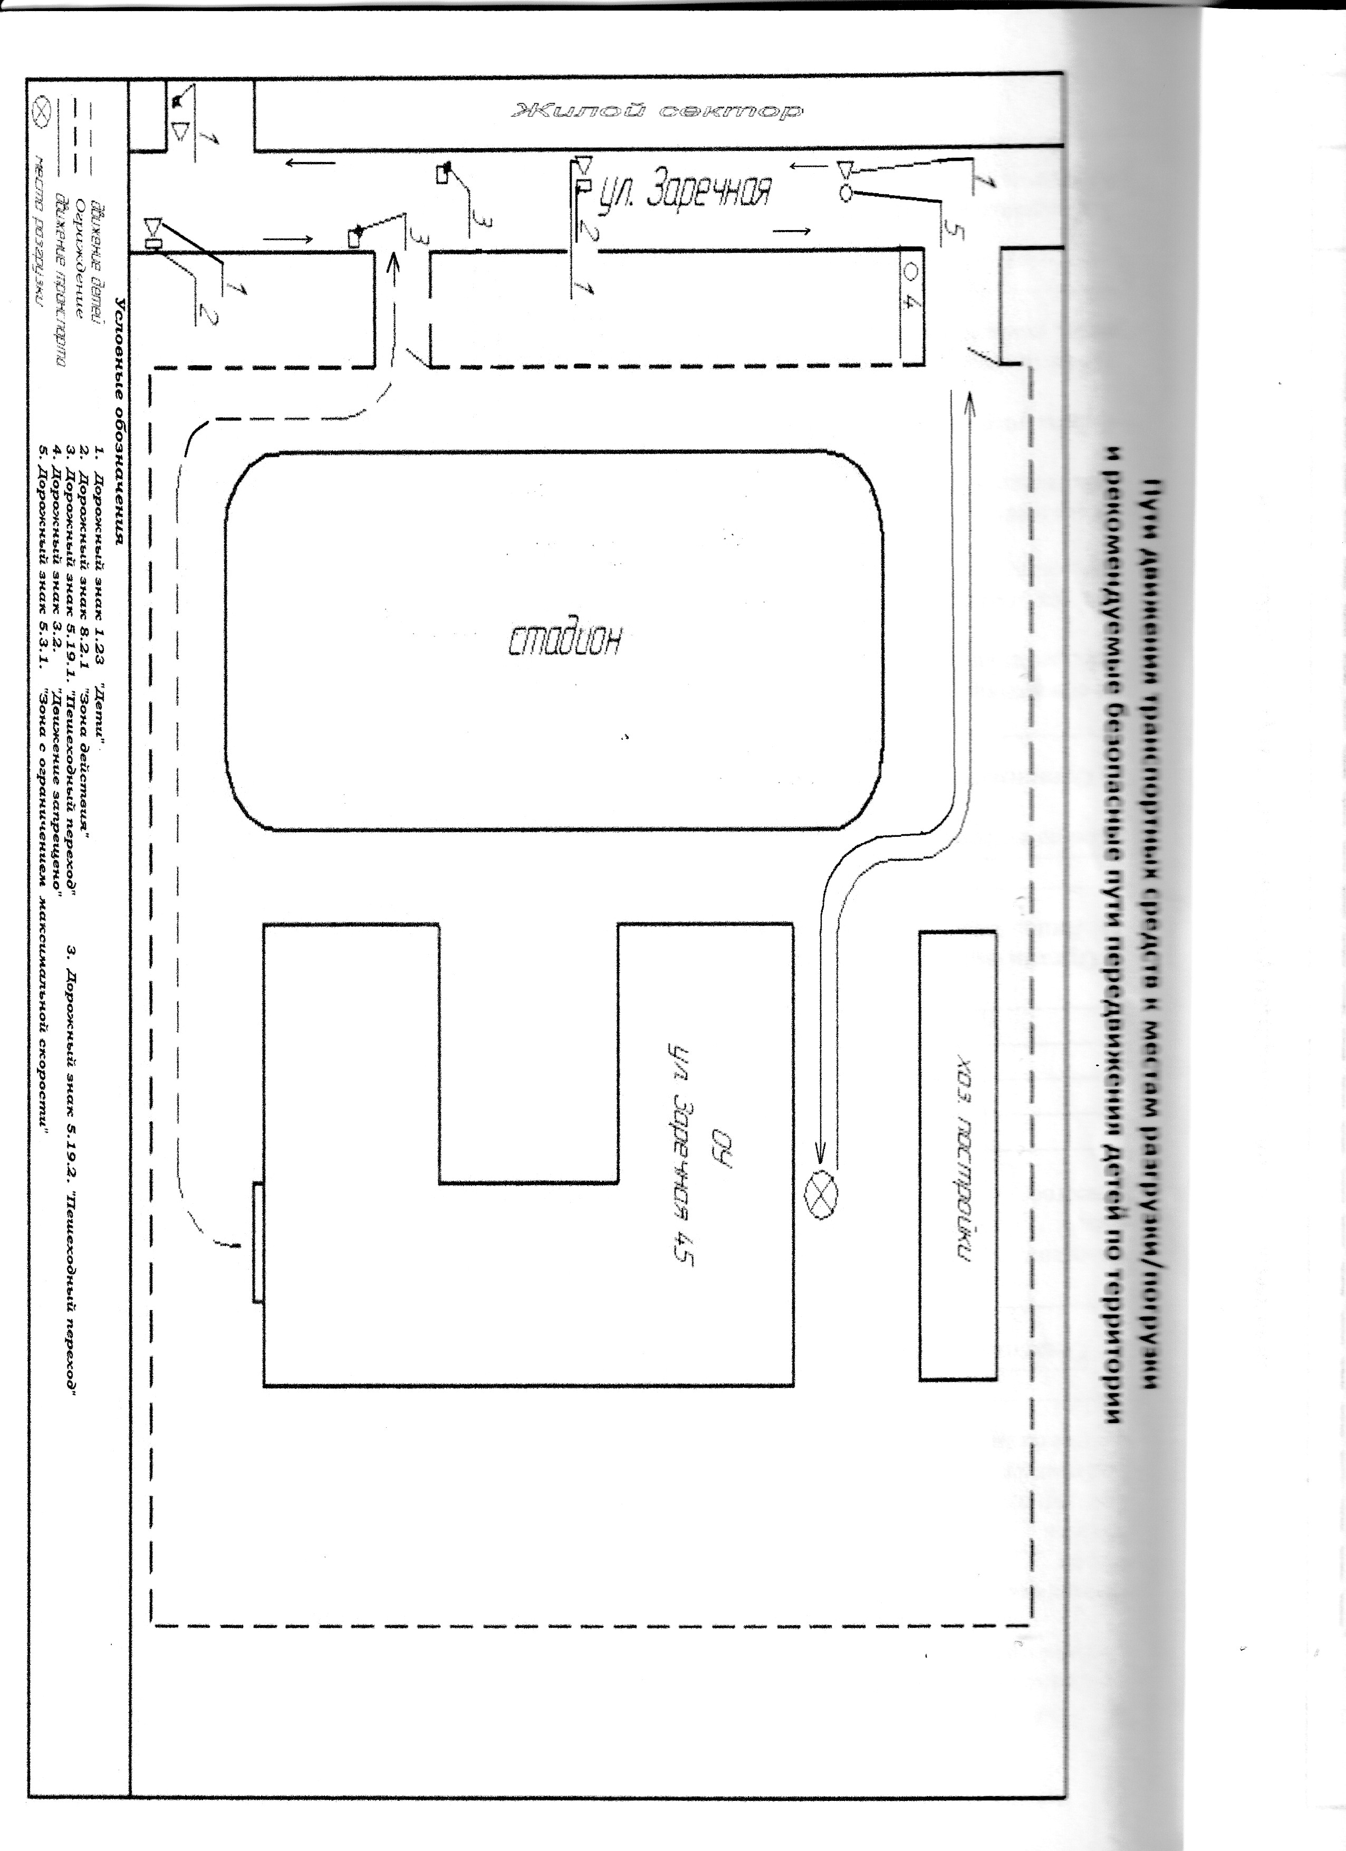

II. Информация об обеспечении безопасности перевозок детей специальным транспортным средством (автобусом).
(при наличии автобуса(ов))

Общие сведения
Марка ________________________________________________________________________
Модель _______________________________________________________________________
Государственный регистрационный знак __________________________________________
Год выпуска _________________ Количество мест в автобусе _________________________
Соответствие конструкции требованиям, предъявляемым к школьным автобусам ______________________________________________________________________________
______________________________________________________________________________
- Сведения о водителе(ях) автобуса(сов)

Фамилия, имя, отчество | Дата приня-тия на работу | Стаж вожде-ния ТС кате-гории D | Дата пред- стоящего медицин-ского осмотра | Период проведения стажировки | Сроки повыше-ние ква- лификации | Допущен- ные нару- шения ПДД

2. Организационно-техническое обеспечение
1) Лицо, ответственное, за обеспечение безопасности дорожного движения (ФИО): _____________________________________________________________________ назначено
______________________________________________________________________________, прошло аттестацию ____________________________________________________________.

2) Организация проведения предрейсового медицинского осмотра водителя: осуществляет ______________________________________________________________________________
(Ф.И.О. специалиста)
на основании __________________________________________________________________
действительного до ____________________________________________________________.

3) Организация проведения предрейсового технического осмотра транспортного средства:
осуществляет __________________________________________________________________
(Ф.И.О. специалиста)
на основании __________________________________________________________________
действительного до ____________________________________________________________.

4) Дата очередного технического осмотра __________________________________________

5) Место стоянки автобуса в нерабочее время _______________________________________
меры, исключающие несанкционированное использование ____________________________
______________________________________________________________________________
______________________________________________________________________________

3. Сведения о владельце автобуса
Юридический адрес владельца: ___________________________________________________
______________________________________________________________________________
Фактический адрес владельца: ____________________________________________________
______________________________________________________________________________
Телефон ответственного лица ____________________________________________________
(при отсутствии автобуса)
Сведения об организациях, осуществляющих перевозку детей специальным транспортным средством (автобусом)
______________________________________________________________________________
______________________________________________________________________________
______________________________________________________________________________
______________________________________________________________________________
______________________________________________________________________________
Рекомендуемый список контактов организаций, осуществляющих перевозку детей специальным транспортным средством (автобусом).
____________________________________________________________________________________________________________________________________________________________

2. Маршрут движения автобуса до образовательного учреждения

3. Безопасное расположение остановки автобуса у образовательного учреждения

Приложение
План-схема пути движения транспортных средств и детей (обучающихся, воспитанников) при проведении дорожных ремонтно-строительных работ вблизи образовательного учреждения

